

**Katedra Automatyki i Informatyki**

**Techniki multimedialne**

Interaktywny system do nauki pisania na klawiaturze

Wykonała:

Marta Jaworska

3EF-DI, L3

Rzeszów, 2017r.

Spis treści

Wstęp 3

Założenia projektowe 3

Użyte funkcje 3

Funkcja Random_X_Y_Z 6

Funkcja LosujLitere 6

Funkcja PredkoscSpadania (NextLitera) 6

Funkcja sprawdzKlawisz (NextKlawisz, ClassHelper, CoNacisniete, WzorKlawisza, WzorKlasy ) 7

Funkcja obslugaLiter 7

Funkcja blokujLitery 8

# Wstęp

Celem projektu było utworzenie interaktywnego systemu do nauki pisania na klawiaturze. Utworzony system powinien być intuicyjny oraz umożliwić użytkownikowi prosty i przyjemny sposób nauki.

Postanowiono napisać grę w silniku graficznym Unreal Engine 4 przy pomocy BluePrints. Wykorzystanie BluePrints daje większe możliwości oraz korzyści. Główne korzyści to przejrzystość kodu oraz szybkość pisania. Dzięki wykorzystaniu BluePrints kod staję się nowoczesny, co jest dużą zaletą ze względu na ilość instrukcji pokazujących, w jaki sposób rozwiązać dany problem, a także przy późniejszym wdrożeniu innej osoby do projektu.

Silnik Unreal Engine 4 to profesjonalne narzędzie ułatwiające tworzenie gier. Ogólnodostępna dokumentacja jest pomocna dla osób, które dopiero zaczynają pracę z tym silnikiem graficznym. Silnik ten daje duże możliwości, jednak ma też wady. Główną wadą jest fakt, że należy korzystać z tego silnika przy użyciu komputera stacjonarnego, ze względu na to, że obciąża mocno podzespoły.

# Założenia projektowe

Głównym założeniem projektu jest utworzenie takiego systemu, aby był on odpowiedni zarówno dla osób, które uczą się pisać na klawiaturze, jak i dla takich, które już to potrafią, ale chcą poćwiczyć szybkość pisania. Wykorzystanie gry ma zachęcić jej użytkownika do dalszej nauki. Nauka ma się odbywać poprzez zabawę.

Kolejnym założeniem projektowym jest sposób wyświetlania elementów do nauki. Zdecydowano, że będą się pojawiać pojedyncze litery, które po naciśnięciu odpowiedniego klawisza mają zniknąć z pola widzenia użytkownika. Wyświetlenie liter zamiast słów jest lepszym rozwiązaniem dla osób, które dopiero rozpoczynają naukę pisania.

Gra powinna być rozwijana poprzez dodawanie nowych poziomów. Założenia są takie, że różnice pomiędzy poziomami będą w prędkości spadania liter, a także ilości oraz zakresie liter. Przejścia pomiędzy poziomami powinny odbywać się płynnie w momencie, gdy różnicą jest tylko szybkość opadania liter na ziemię. W przeciwnym wypadku powinna pojawić się grafika ukazująca prawidłowe ułożenie palców, tak aby nauka pisania na klawiaturze była efektywna. Przechodzenie do kolejnych poziomów powinno odbywać się po uzyskaniu odpowiedniej ilości dobrze klikniętych liter. W przypadku, gdy popełni się za dużo błędów trzeba będzie rozpocząć grę od poziomu 1. Takie ograniczenie ma na celu pewnego rodzaju zmuszenie użytkownika do ćwiczenia poziomów, które dobrze mu wychodzą, tak aby nabyta umiejętność stawała się coraz to lepsza.

# Użyte funkcje

Gra została w całości napisana przy użyciu BluePrints. Każda plansza w projekcie to osobno oprogramowana mapa. Mapy poziomów są budowane na jednej bazowej, jaką jest Map1. Poprzez zastosowanie utworzonych funkcji kod znajdujący się w EventGraph’ie jest zdecydowanie czytelniejszy oraz nie zajmuje dużo miejsca.

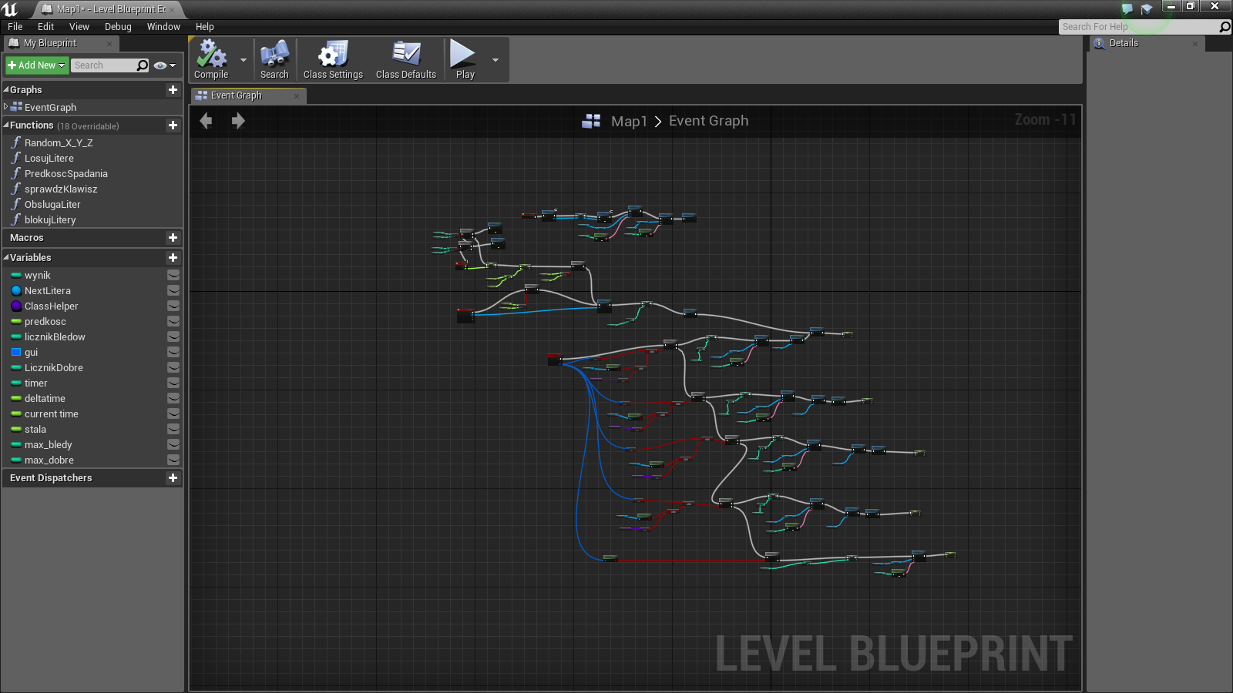

Praca przy pomocy BluePrints jest wygodna oraz czytelniejsza. Każdy rodzaj zmiennej ma inny kolor, dzięki czemu powstaje duża odporność na błędy. Nie da się podpiąć jednego bloku do innego o różnych typach, w przypadku, gdy nie istnieje żaden konwerter typów. Kod znajdujący się na *obrazku nr 1* został podzielony na dwie sekcje:

* początkową
* główną

W sekcji początkowej występuje obsługa GUI, czyli elementów wyglądu, które zostały dołączone do danej mapy. Następnie zmienne istotne dla danej mapy zostają ustawione, by na końcu wywołać funkcję obslugaLiter.

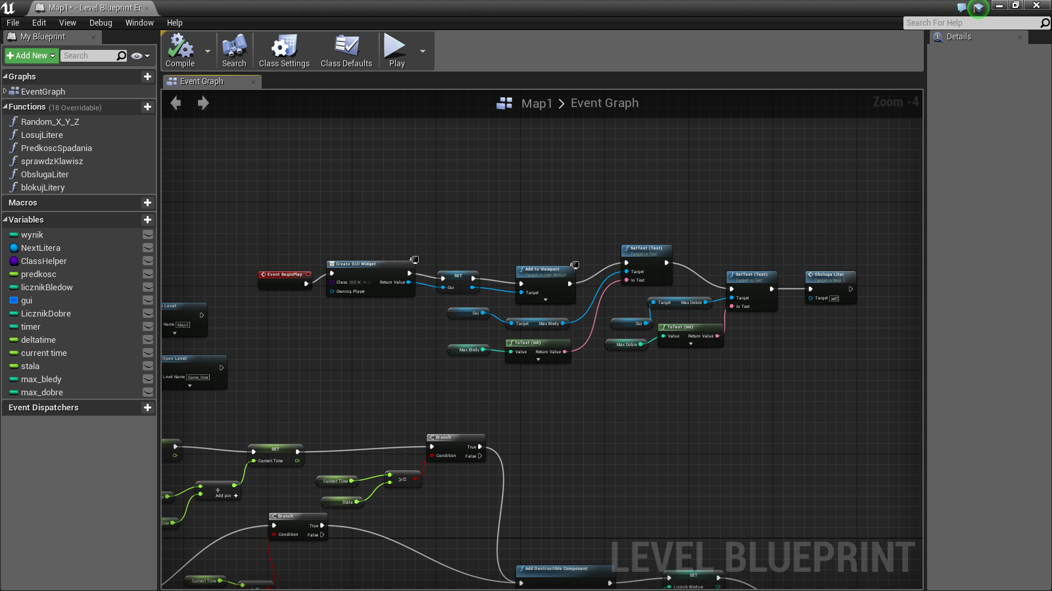

Sekcja główna odpowiedzialna jest za wszystko to, co dzieje się na danym poziomie. Sekcję główną można podzielić na dwie podsekcje:

* żywotność liter
* reszta, czyli sprawdzenie jaki klawisz naciśniety i czy taki obiekt istniał

Żywotność liter polega na ustawieniu czasu istnienia danego obiektu na określony czas. Gdy minie czas zostaje wywołana funkcja LosujLitere, której zadaniem jest wylosowanie kolejnego spadającego obiektu.

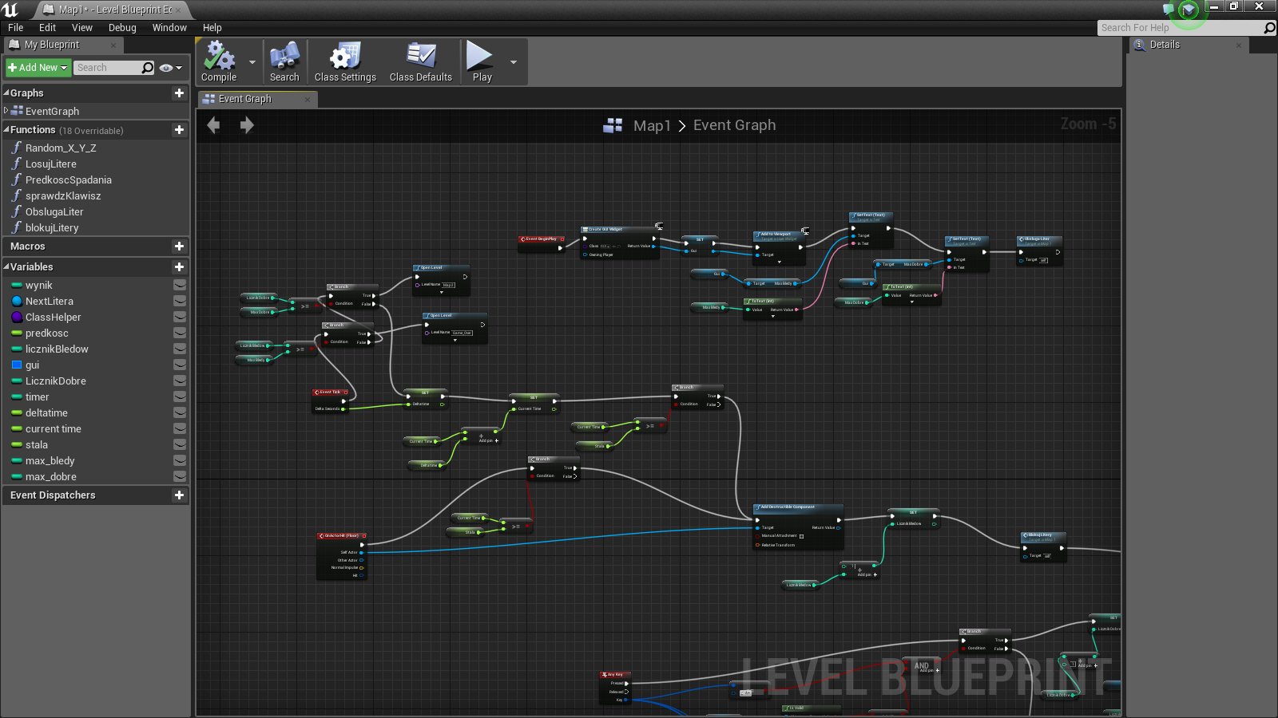

Ostatnia sekcja to sprawdzenie jaki klawisz został naciśnięty oraz czy odpowiadający klawiszowi obiekt istniał, jeżeli tak, liczba dobrych odpowiedzi ulega zwiększeniu. W przeciwnym wypadku zwiększa się liczba błędów. Sekcja ta składa się z instrukcji if_else_if. W silniku Unreal Engine zamiast if wywołujemy blok o nazwie Branch. Cztery branch’e odpowiadają czterem literom z mapy pierwszej. Ostatni branch ma za zadanie wykrycie dowolnego innego naciśnięcia klawisza i następnie zarejestrowanie takiego zdarzenia jako błąd.

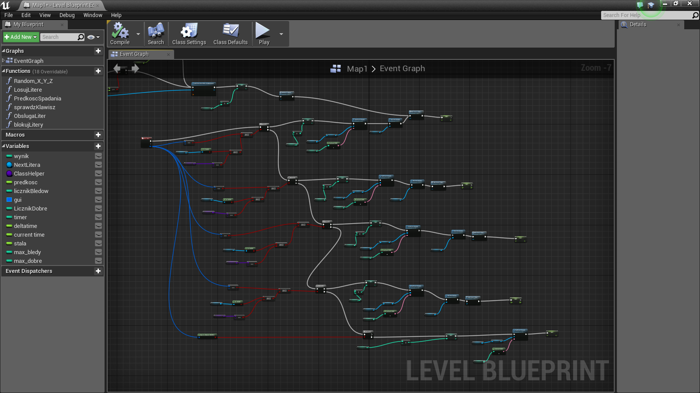

## Funkcja Random_X_Y_Z

Służy do losowania lokalizacji, w jakiej powinny pojawić się litery. W tej funkcji zmieniany jest tylko i wyłącznie zakres wartości Y, co powoduje, że litery pojawiają się na takiej samej wysokości oraz głębokości, jedynie zmianie ulega pozycja w osi Y, czyli tak zwanej szerokości ekranu.

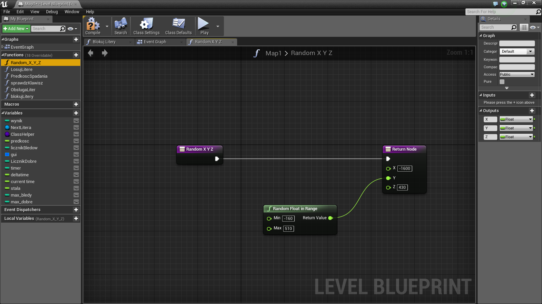

## Funkcja LosujLitere

Zadaniem tej funkcji jest losowe wybranie litery, która w danej chwili powinna pojawić się na ekranie. Poniżej znajduje się przykład z Map1, gdzie są tylko i wyłącznie 4 litery. Dla większej wygody oraz łatwości każda litera ma przypisany identyfikator liczbowy. Funkcja ta wywołuje wbudowaną funkcję z Unreal Engine, której zadaniem jest wylosowanie liczby z pewnego zakresu, w tym wypadku zakres jest od 1 do 4. Następnie sprawdzana jest wartość wylosowanego identyfikatora przy pomocy instrukcji branch, która odpowiada instrukcji if_else oraz if_else_if w innych językach programowania. Na końcu ustawiana jest odpowiednia wartość zmiennej ClassHelper (odpowiedni obiekt danej klasy, np. gdy dla cyfry 1 przypisało się literę „a” to należy ustawić klasę danej litery, która wcześniej została utworzona).

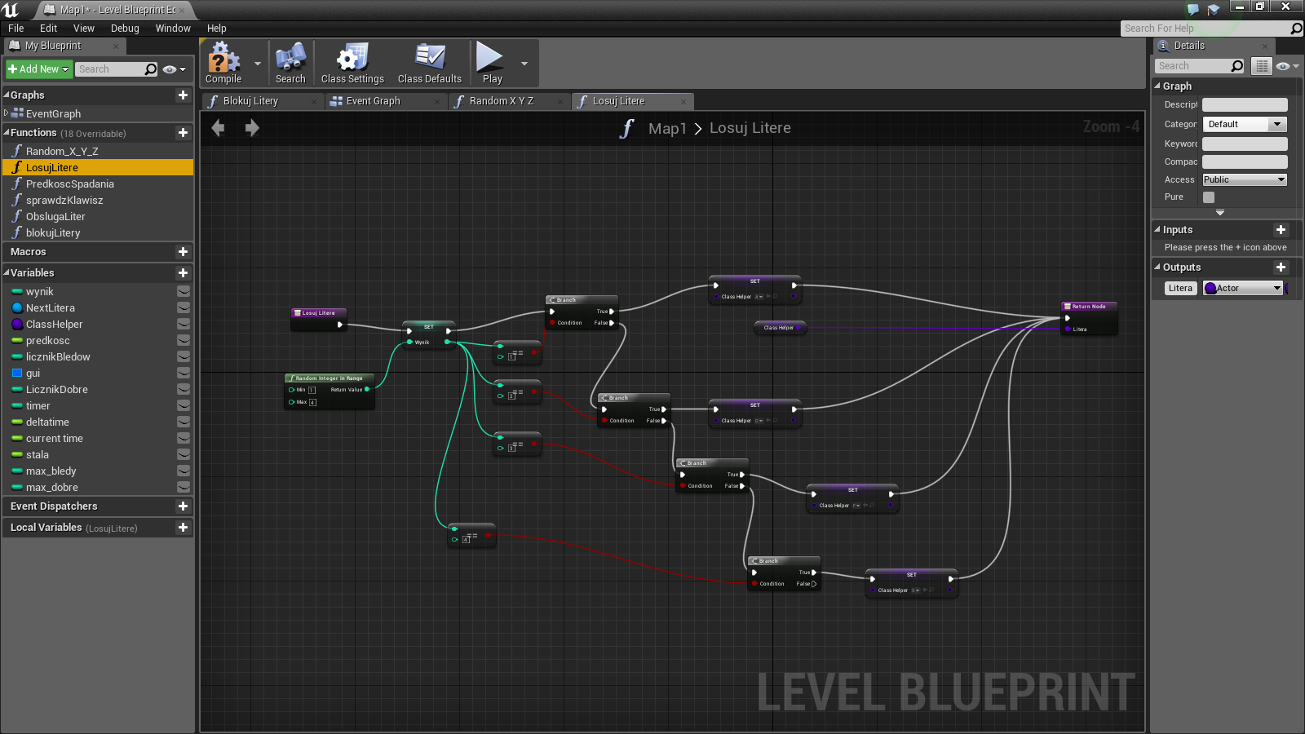

## Funkcja PredkoscSpadania (NextLitera)

Ta funkcja określa szybkość opadania liter na ziemię. Jest to funkcja z parametrem wejściowym, który zostaje poddany sprawdzeniu, jakiego typu jest. Jak typ zostanie ustalony to dla tej litery zmieniana jest prędkość spadania przy pomocy wbudowanej funkcji SetLinearDamping. Kod wygląda na rozbudowany, ze względu na odwołanie do odpowiednich klas poprzez Cast to … (np. Cast to A), co umożliwia odwołanie się do zmiennych ustawionych w danej klasie.

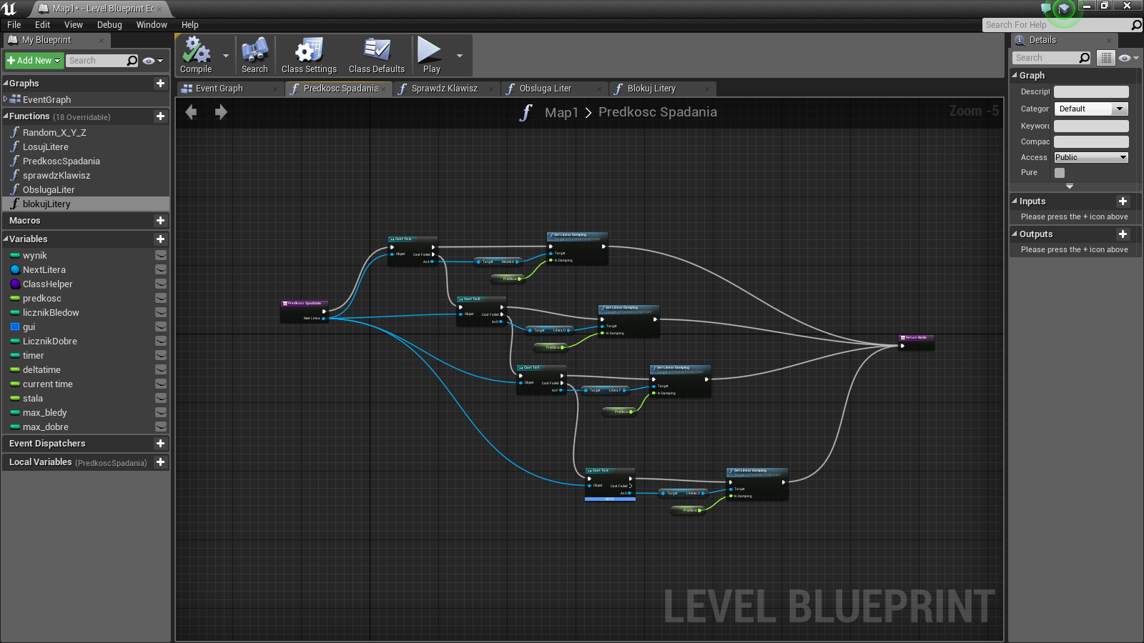

## Funkcja sprawdzKlawisz (NextKlawisz, ClassHelper, CoNacisniete, WzorKlawisza, WzorKlasy )

Funkcja sprawdzająca, jaki klawisz został naciśnięty. Posiada pięć parametrów wejściowych, które należy odpowiednio podłączyć w EventGraph, aby wszystko zadziałało. ClassHelper to zmienna, która jest pomocna w przypadku porównania jaka została wywołana klasa. Funkcja ta ma na celu sprawdzenie jaki wzór klawisza został ustalony, a co zostało naciśnięte oraz czy wzór klasy zgadza się z klasą ustawioną w zmiennej ClassHelper. Następnie przy pomocy instrukcji branch sprawdzana jest poprawność warunku, gdy jest prawdziwy oznacza to, że klawisz został wykryty, a dany obiekt klasy istniał. W takim wypadku wywoływana jest wbudowana funkcja DestroyActor, której zadaniem jest usunięcie danego obiektu z mapy. Następnie w celu wywołania kolejnej spadającej litery należy użyć funkcji użytkownika LosujLitere, by następnie wywołać Random_X_Y_Z, która nada odpowiednią pozycję nowo powstałemu obiektowi. Po takich ustawianiach zostaje wywołana wbudowana funkcja SpawnActor odpowiedzialna za pojawienie się obiektu na mapie.

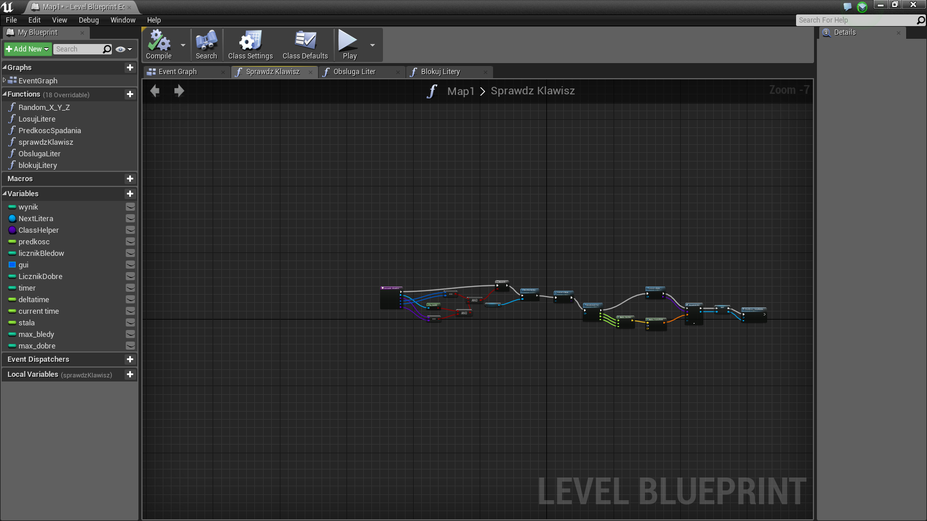

## Funkcja obslugaLiter

Funkcja odpowiedzialna za odpowiednie pojawienie się obiektu na mapie. Na początku wybierana jest pozycja, następnie losowany jest obiekt, który powinien się pojawić. Dalej wywoływana jest wbudowana funkcja SpawnActor, której zadaniem jest ustawienie obiektu w odpowiednim miejscu na mapie. Na końcu przypisywana jest prędkość dla stworzonego obiektu. Prędkość ta oznacza jak szybko obiekt ma opadać na ziemię.

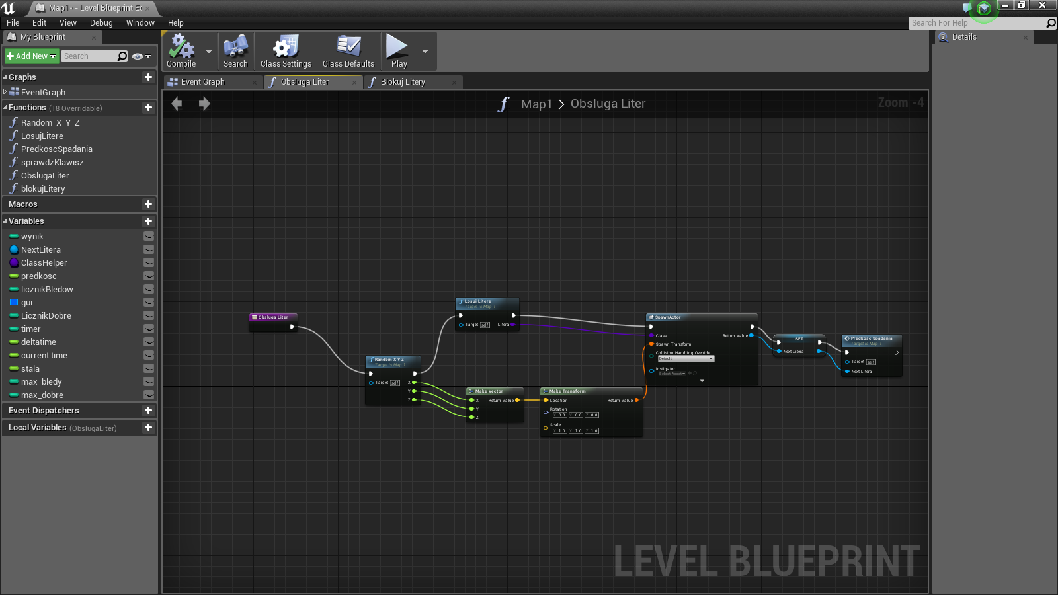

## Funkcja blokujLitery

Ta funkcja odpowiedzialna jest za zmianę koloru obiektu po upłynięciu czasu, gdy klawisz od danego obiektu nie został naciśnięty. Po zmianie koloru litery na czarny nie można już spowodować jej zniknięcia poprzez naciśniecie odpowiadającemu jej klawiszowi. W projekcie postanowiono, aby po zmianie koloru na czarny litery nie zostały niszczone, a pozostawały dalej na ekranie już jako nieaktywne. Ma to jeden główny powód, a mianowicie takie rozwiązanie ma zwrócić uwagę użytkownika na litery, z którymi ma najwięcej problemów przy ich wykryciu. Na początku tej funkcji ustawiane są odpowiednie wartości dla zmiennej odpowiadającej za błędy. Następnie sprawdzany jest rodzaj istniejącego obiektu tzn. z jakiej klasy pochodzi. Dalej występuje odwołanie do odpowiedniej klasy, a w końcowym etapie ustawienie koloru obiektu przy pomocy wbudowanej funkcji SetMaterial.

